

Консультация для родителей:
«Значение конструирования для всестороннего развития ребенка старшего дошкольного возраста»

«Значение конструирования для всестороннего развития ребенка дошкольного возраста»

Конструирование является практической деятельностью, направленной на получение определенного, заранее задуманного продукта. Детское конструирование (создание различных построек из строительного материала, изготовление поделок и игрушек из бумаги, картона, дерева и т. п.) тесно связано с игрой и является деятельностью, отвечающей интересам детей. В дошкольной педагогике детское конструирование рассматривается как средство всестороннего развития ребенка. Конструирование — прежде всего важное средство умственного воспитания детей. В системе умственного воспитания большая роль принадлежит формированию сенсорных способностей. Наиболее успешно сенсорные способности развиваются в продуктивной деятельности, в частности в конструировании. Здесь сенсорные процессы осуществляются не изолированно от деятельности, а в ней самой, раскрывающей богатые возможности для сенсорного воспитания в широком его понимании.
Конструируя, ребенок учится не только различать внешние качества предмета, образца (форму, величину, строение и пр.); у него развиваются познавательные и практические действия. В конструировании ребенок, помимо зрительного восприятия качества предмета, реально, практически разбирает
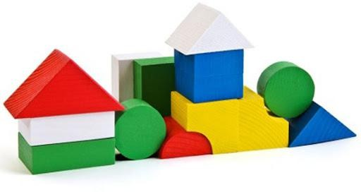
образец на детали, а затем собирает их в модель (так в действии он осуществляет и анализ и синтез).
В деятельности, направленной на достижение
определенной цели, совершенствуются не только сама эта деятельность, но и зрительное восприятие
ребенком предметов окружающего мира. Оно становится более

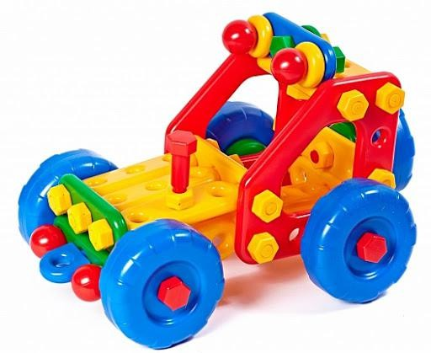
целенаправленным. Создается также предпосылка для приобретения способности уже в дошкольном возрасте производить более глубокий зрительный анализ модели и предмета, не обращаясь к реальному расчленению. Таким образом, формируется способность сравнивать, производить зрительный анализ, включая в процесс восприятия процессы мышления. Сенсорное воспитание ставит задачей развитие пространственных представлений. И в этом большая роль принадлежит конструированию. Сооружая конструкцию (постройку), ребенок уточняет и пополняет представления, предварительно намечая ее положение в пространстве, расположение частей; совершенствуются эти представления и тогда, когда он создает игрушку, размещая и наклеивая мелкие детали (украшения на стенках корзинки, окна у домика и др.) на плоскостной развертке (выкройке) перед тем, как сложить и склеить выкройку в готовую объемную игрушку, и когда конструкции размещаются на определенной плоскости («на улице», «на ферме» и т. д.).Таким образом, формирование пространственных представлений в конструировании происходит на наглядном материале, однако более сложные конструктивные задачи (выполнение модели в новом положении, работа с выкройкой) требуют уже некоторого отвлечения от непосредственно воспринимаемого, т. е. более сложной мыслительной деятельности. В процессе конструктивной деятельности у детей формируются обобщенные представления. Эти обобщения возникают на основе представлений, получаемых от непосредственного восприятия различных сооружении и создания собственных построек.
Дети познают, что множество предметов в окружающем составляют группы однородных предметов, объединенных одним понятием: здания, мосты, транспорт и др. В каждой группе предметы имеют и общие и различные признаки.
Общие признаки

свидетельствуют о наличии одинаковых составных частей: в зданиях — фундамент, стены, окна, двери, крыша; в машинах — мотор, кабина, кузов, колеса и т. д. Части различаются по форме, величине и отделке. Зависят эти различия от назначения: здания школы, детского сада имеют большое количество широких окон, чтобы в помещениях было много света; здания жилых домов имеют более узкие окна с балконами; здание магазина—широкие витрины и т.д. Форма и величина частей различная, однако основные части остаются одними и теми же. Формирование такого рода представлений способствует усвоению детьми основной конструктивной зависимости — зависимости конструкции от ее практического назначения, что оказывает существенное влияние на развитие мышления детей.
В процессе обучения детей сооружению разных конструкций однородных построек или игрушек (жилой дом, школа, детский сад; коробочка, домик, корзиночка) создаются условия для развития творческих умений в конструировании. Ребенок усваивает как бы схему изготовления постройки или игрушки, передавая в них и общие и различные признаки, и осуществляет это в определенной последовательности. Такой характер деятельности является основой, позволяющей детям искать способ самостоятельного изготовления нового варианта предмета, что часто требуется в игре.
В процессе обучения конструированию у детей вырабатываются и обобщенные способы действий, умение целенаправленно обследовать предметы
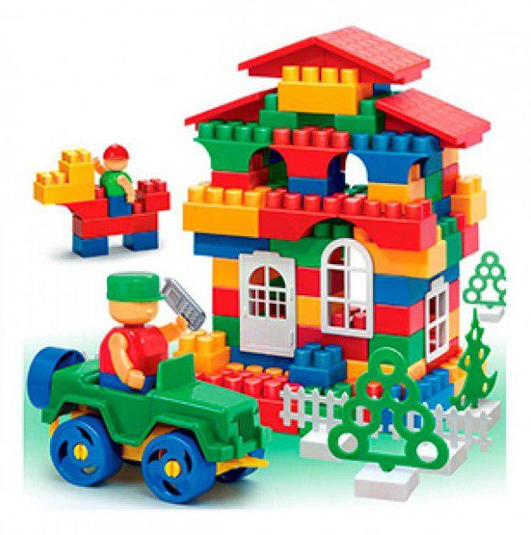
или образцы построек, игрушек. Дети учатся планировать работу, представляя ее в целом, учатся контролировать свои действия, самостоятельно исправлять ошибки. Все это делает процесс конструирования организованным,
продуманным.
В процессе занятий конструированием дети усваивают правильные

геометрические названия деталей строительного набора (куб, брусок, пластина и т.д.), узнают об особенностях геометрических тел: у куба все стороны квадратные, у бруска квадратные две торцовые, а остальные прямоугольные, у прямоугольника противоположные стороны равны и т. д. .Конструирование способствует совершенствованию речи детей, так как в процессе работы дети делятся своими замыслами, учатся мотивировать их, общаясь друг с другом. В процессе конструирования дети учатся правильно обозначать в слове названия направлений (вверх, вниз, далеко, сзади, слева, справа и т.п.), овладевают и такими понятиями, как «высокий — низкий»,
«широкий — узкий», «длинный — короткий».
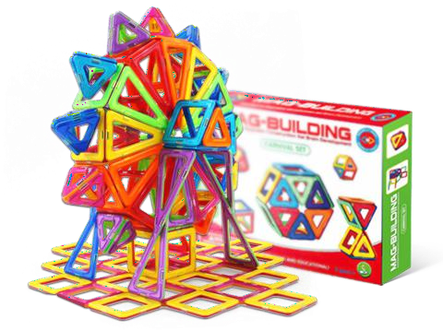
Конструирование на занятиях и в играх является средством не только

умственного | воспитания, | но и формирования |  |  | моральных качеств личности
ребенка. |  | Обучение старших |  |  | дошкольников сооружению
построек, изготовлению различных игрушек из
бумаги | и |  | других | материалов для подарка малышам,
маме, |  |  |  | бабушке, домиков для
птиц |  |  |  | и животных
 |  |  |  | воспитывает у детей
 |  |  |  |  | определенную
направленность нравственных чувств (заботу о людях, птицах,
животных).
Конструирование на занятиях и в игре имеет большое значение для организации дружного детского коллектива. На занятиях дети учатся совместно выполнять общую работу (вместе готовят игрушки для елки, для макетов на разные темы, например «Наша улица», вместе строят мост, театр и др.). В этом случае деятельность детей направлена на достижение общей цели. Для этого требуется умение договариваться о предстоящей работе, распределять обязанности, в нужный момент оказать помощь товарищам, мотивировать свои предложения. В играх эти умения углубляются и закрепляются. Таким образом, при определенной направленности обучения конструированию и руководства конструктивными играми детей совместная их деятельность предоставляет большие возможности для воспитания первоначальных навыков работы в

коллективе.
В коллективном труде развертываются лучшие способности творческого проявления ребенка. Надо дать детям навыки того, как надо жить и работать сообща... Построй домик, сделай садик, но не в одиночку, а вдвоем, втроем, вчетвером.
Нравственное совершенствование происходит в тесном взаимодействии с умственным воспитанием, и в этом едином процессе решается задача всестороннего, гармонического развития ребенка. Немаловажную роль в этом играет конструирование. Оно способствует формированию таких ценных качеств личности, как самостоятельность, инициатива, организованность и ответственность при выполнении задания. На занятиях конструированием и в игре у детей воспитывают волю, сдержанность, умение выслушивать объяснение воспитателя и работать в соответствии с его указаниями, в совместной работе согласовывать друг с другом действия, преодолевать трудности в достижении цели.
В процессе конструирования осуществляется физическое совершенствование ребенка. Постоянные упражнения в самых разнообразных движениях, сопровождающиеся эмоциональным подъемом, способствуют тому, что эти движения становятся быстрыми, ловкими, легко подчиняющимися контролю глаза. Улучшается согласованная работа отдельных мышц.
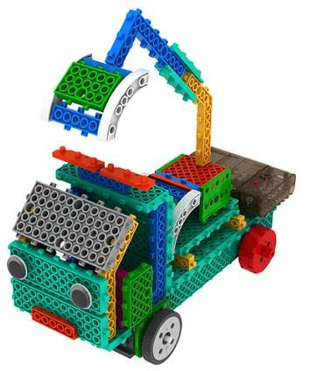
Конструирование является и эффективным средством эстетического воспитания. Знакомя
детей на экскурсиях с некоторыми сооружениями и постройками (каналы, жилые дома, здания детских садов, школ, театров), а также доступными для их понимания архитектурными памятниками (Московский Кремль, Большой театр и др.),

воспитатель имеет возможность развивать художественный вкус ребят, вызывая у них эстетическое наслаждение при рассматривании красивых сооружений, формировать умение ценить созданное творческим трудом людей, любить архитектурные богатства своего города, страны, беречь их. Кроме того, у детей развивается понимание целесообразности архитектурных решений.
Создание поделок из природного материала и сбор его в процессе экскурсий в лес, парк способствуют воспитанию у детей особого отношения к природе, умения видеть красоту цвета и форм, целесообразность их сочетаний.
Целенаправленное и систематическое обучение детей конструированию играет большую роль в подготовке детей к школе. Оно способствует формированию у ребят умения учиться, раскрывает им, что основной смысл деятельности не только в получении результата, но и в приобретении знаний и умений. Такой познавательный мотив вызывает существенные изменения в психических процессах. Эти изменения состоят в основном в способности произвольно управлять своими познавательными процессами (направлять их на решение учебных задач), в достижении определенного уровня развития мыслительных операций, способности систематически выполнять умственную работу, необходимую для сознательного усвоения знаний.

